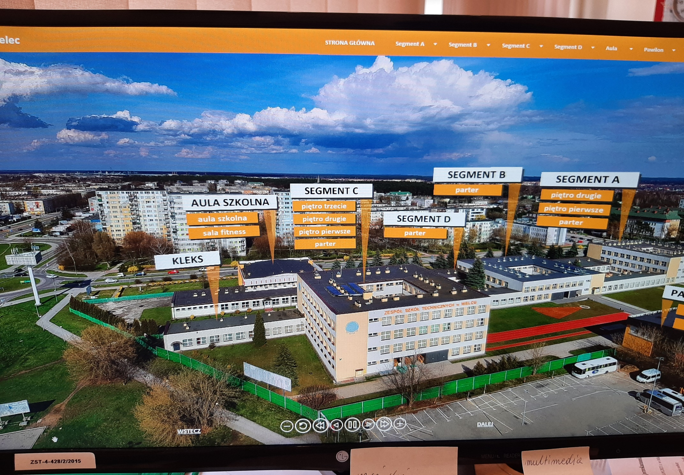
Sesja Rady Powiatu w dniu 27.09.21 w Zespole Szkół Technicznych w auli szkolnej. Wejście od strony wiaduktu i TESCO. Możliwość zaparkowania samochodów na parkingu TESCO
Wejście od strony wiaduktu
Wejście od strony parkingu TESCO
Sesja Rady Powiatu 27.09.21 aula szkolna

